物电信息

天津师大物电学院办公室 第02期（总第103期） 2012年4月20日

物电学院举行青年教师教学基本功大赛

4月19日，学院在明理楼C323会议室举行“2012年度物理与电子信息学院青年教师教学基本功大赛”。此次比赛共有23名青年教师参加，是历史上参赛人数最多的一次。
参赛教师都精心准备了授课环节，在短短20分钟的时间里把自己的教学风格充分展现给大家，表现出的严谨认真的工作态度，从容大方的教学风范，循序擅诱的教学风格感染了在场的人们。
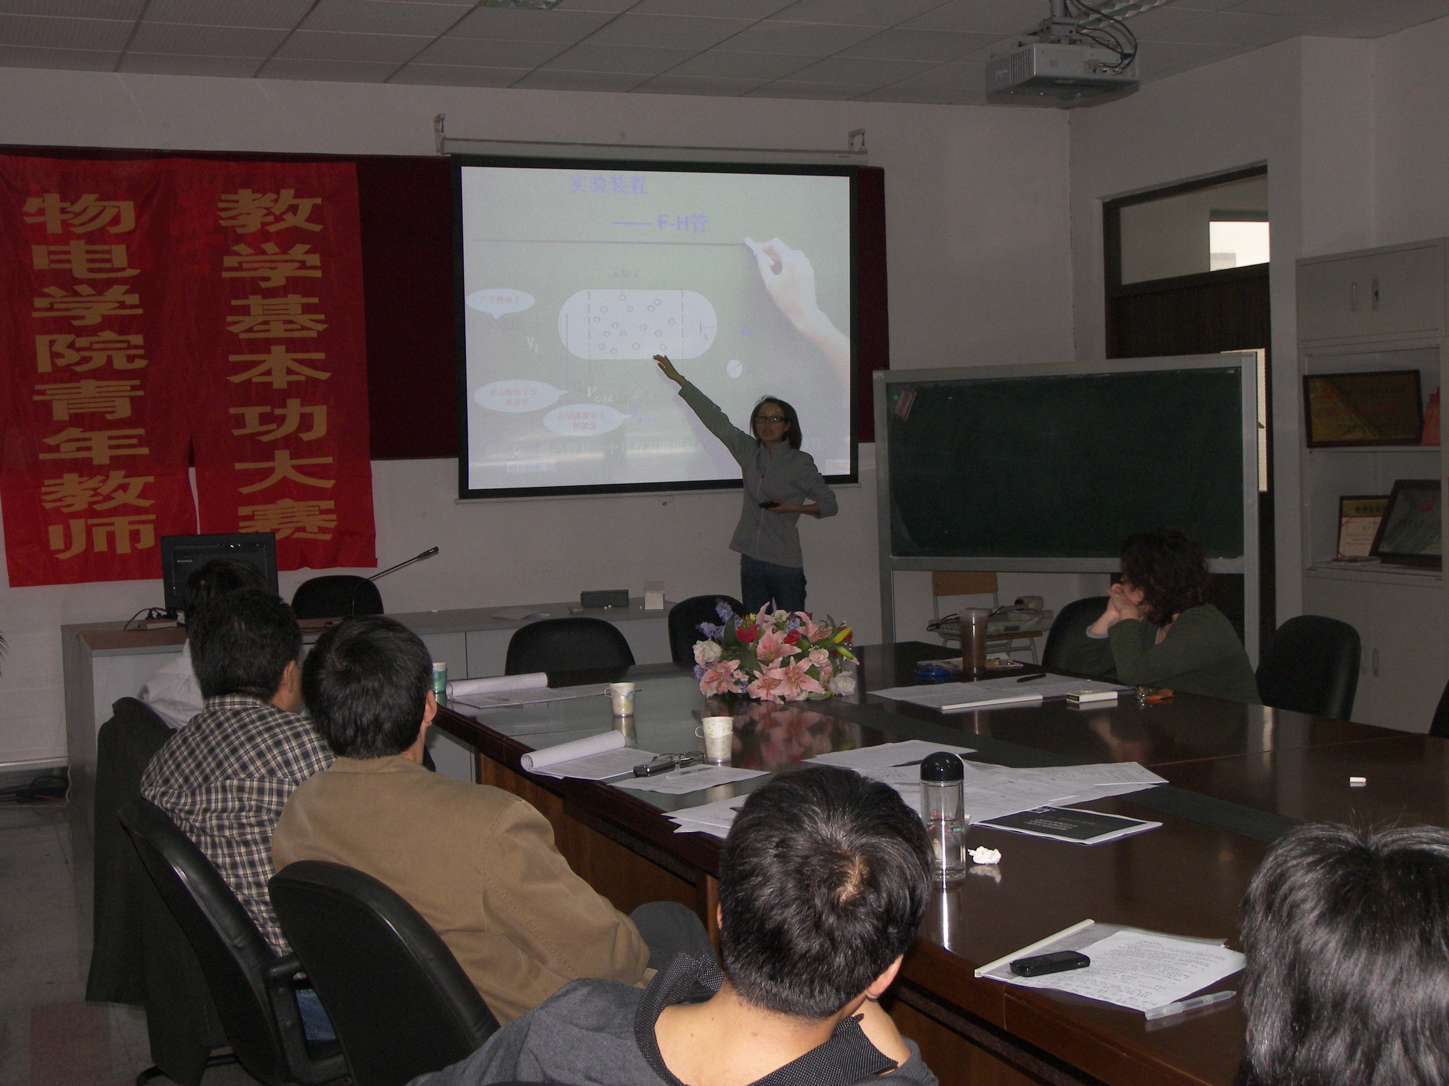
经过评委会评审，王守宇获一等奖，邢冬梅、王明霞、尹昕等3人获二等奖，另有6人获三等奖、13人获优秀奖。
长期以来，学院高度重视青年教师的培养工作，把帮助他们提升教学水平摆在教学工作的首位，形成了各系（中心）内部交流、老教师“传帮带”指导、青年优秀榜样介绍经验、师生结对子交流互动等一批好制度好办法，并通过教学基本功大赛检验成果，表彰先进。此次大赛，学院组成了包括领导班子、各系（中心）主任和教学督导组的评委会，制定了严密的竞赛规则，做好了各项后勤保障工作，确保了大赛的顺利进行。

（王 琳）

